Đề số | KỲ KIỂM TRA TẬP TRUNG  MÔN: …………….  Thời gian làm bài: ……… phút
Câu 1 |  | Gia tốc của vật dao động điều hoà bằng không khi
A. |  | Vật ở vị trí có li độ cực đại
B. |  | Vận tốc của vật đạt cực tiểu
C. |  | Vật ở vị trí bất kỳ
D. |  | Vật ở vị trí cân bằng | x
Câu 2 |  | Trong dao động điều hoà, gia tốc biến đổi điều hoà
A. |  | Cùng pha so với li độ
B. |  | Ngược pha so với li độ | x
C. |  | Sớm pha π/2 so với li độ
D. |  | Chậm pha π/2 so với li độ
Câu 3 |  | Một chất điểm dao động điều hoà. Trong các đại lượng sau: biên độ, vận tốc, gia tốc, động năng thì đại lượng không thay đổi theo thời gian là
A. |  | Vận tốc
B. |  | Gia tốc
C. |  | Động năng
D. |  | Biên độ | x
Câu 4 |  | Một con lắc lò xo nằm ngang gồm vật nặng khối lượng m và độ cứng k. Con lắc đang dao động điều hoà trên phương dọc trục của lò xo. Lực đàn hồi của lò xo tác dụng lên vật
A. |  | Luôn hướng cùng chiều chuyển động của vật nặng
B. |  | Luôn hướng về vị trí cân bằng | x
C. |  | Luôn hướng ngược chiều chuyển động của vật nặng
D. |  | Luôn hướng ra xa khỏi vị trí cân bằng
Câu 5 |  | Nguyên nhân gây ra dao động tắt dần của con lắc đơn dao động trong không khí là
A. |  | Do trọng lực tác dụng lên vật
B. |  | Do lực căng của dây treo
C. |  | Do lực cản của môi trường | x
D. |  | Do dây treo có khối lượng đáng kể
Câu 6 |  | Điều kiện xảy ra cộng hưởng là
A. |  | Chu kì của lực cưỡng bức phải lớn hơn chu kì riêng của hệ
B. |  | Lực cưỡng bức phải lớn hơn hoặc bằng một giá trị F₀ nào đó
C. |  | Tần số của lực cưỡng bức bằng tần số riêng của hệ | x
D. |  | Tần số của lực cưỡng bức phải lớn hơn nhiều tần số riêng của hệ
Câu 7 |  | Sóng cơ học không truyền được trong
A. |  | Chất rắn
B. |  | Chất lỏng
C. |  | Chất khí
D. |  | Chân không | x
Câu 8 |  | Để phân loại sóng ngang, sóng dọc người ta căn cứ vào
A. |  | Phương dao động và phương truyền sóng | x
B. |  | Phương dao động và vận tốc truyền sóng
C. |  | Phương truyền sóng và bước sóng
D. |  | Vận tốc truyền sóng và bước sóng
Câu 9 |  | Sóng âm không truyền được trong môi trường
A. |  | Chân không | x
B. |  | Chất rắn
C. |  | Chất lỏng
D. |  | Chất khí
Câu 10 |  | Vận tốc âm trong môi trường nào sau đây là lớn nhất?
A. |  | Môi trường không khí loãng
B. |  | Môi trường không khí
C. |  | Môi trường nước nguyên chất
D. |  | Môi trường chất rắn | x
Câu 11 |  | Cùng một nốt La nhưng phát ra từ đàn ghita và đàn violon nghe khác nhau là do:
A. |  | Chúng có độ cao khác nhau
B. |  | Chúng có độ to khác nhau
C. |  | Chúng có năng lượng khác nhau
D. |  | Chúng có âm sắc khác nhau | x
Câu 12 |  | Nguyên tắc tạo ra dòng điện xoay chiều dựa trên:
A. |  | Hiện tượng cảm ứng điện từ | x
B. |  | Hiện tượng quang điện
C. |  | Hiện tượng tự cảm
D. |  | Hiện tượng tạo ra từ trường quay
Câu 13 |  | Số chỉ của Am-pe kế nhiệt trong một đoạn mạch điện xoay chiều cho biết đại lượng nào của dòng điện xoay chiều qua mạch đó?
A. |  | Cường độ dòng điện cực đại
B. |  | Cường độ dòng điện tức thời
C. |  | Cường độ dòng điện trung bình
D. |  | Cường độ dòng điện hiện dụng | x
Câu 14 |  | Trong mạch điện xoay chiều chỉ có điện trở R, dòng điện luôn:
A. |  | Nhanh pha π/2 so với điện áp hai đầu mạch
B. |  | Chậm pha π/2 với điện áp hai đầu mạch
C. |  | Ngược pha so với điện áp hai đầu mạch
D. |  | Cùng pha với điện áp hai đầu mạch | x
Câu 15 |  | Trong mạch điện xoay chiều chỉ chứa điện trở R và tụ điện C nối tiếp thì dòng điện
A. |  | Luôn ngược pha với điện áp hai đầu mạch
B. |  | Luôn cùng pha với điện áp hai đầu mạch
C. |  | Luôn nhanh pha với điện áp hai đầu mạch | x
D. |  | Luôn trễ pha với điện áp hai đầu mạch
Câu 16 |  | Đối với dòng điện xoay chiều, cuộn cảm có tác dụng:
A. |  | Cản trở dòng điện, dòng điện có tần số càng nhỏ thì bị cản trở càng nhiều
B. |  | Ngăn không cho dòng điện qua mạch
C. |  | Cản trở dòng điện, dòng điện có tần số càng lớn thì bị cản trở càng nhiều | x
D. |  | Làm cho cường độ dòng điện sớm pha hơn điện áp
Câu 17 |  | Một vật dao động điều hoà quanh vị trí cân bằng theo phương trình x = 2cos(4πt + 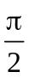) (cm). Chu kì dao động của vật là:
A. |  | 2 s
B. |  | 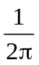 s
C. |  | 1 s
D. |  | 0,5 s | x
Câu 18 |  | Một vật dao động điều hoà theo phương trình 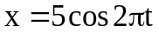(cm), tọa độ ( li độ ) của vật ở thời điểm t = 3s là
A. |  | 3 cm
B. |  | 5 cm | x
C. |  | –3 cm
D. |  | –6 cm
Câu 19 |  | Một con lắc lò xo gồm vật nặng có khối lượng m = 0,25 kg và một lò xo có độ cứng k = 100 N/m. Con lắc dao động điều hòa với biên độ bằng 0,1 m. Hỏi tốc độ con lắc khi qua vị trí cân bằng?
A. |  | 0 m/s
B. |  | 1,4 m/s
C. |  | 2 m/s | x
D. |  | 3,4 m/s
Câu 20 |  | Một con lắc lò xo treo thẳng đứng gồm một lò xo có độ cứng k và vật nặng có khối lượng m. Nếu tăng độ cứng k của lò xo lên 4 lần và giảm khối lượng của vật 4 lần thì chu kì dao động của con lắc sẽ
A. |  | Giảm 4 lần | x
B. |  | Tăng 2 lần
C. |  | Tăng 4 lần
D. |  | Giảm 2 lần
Câu 21 |  | Hệ dao động quả cầu lò xo có biên độ A và năng lượng của hệ bằng W. Động năng của hệ khi có li độ x = 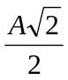 là:
A. |  | 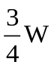
B. |  | 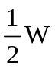 | x
C. |  | 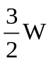
D. |  | 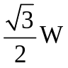
Câu 22 |  | Một con lắc đơn, gồm hòn bi có khối lượng nhỏ m và một sợi dây không giãn có chiều dài ℓ = 1 m, dao động tại nơi có gia tốc trọng trường g = 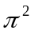=10 m/s². Chu kỳ dao động của con lắc là
A. |  | 0,1 s
B. |  | 0,2 s
C. |  | 1 s
D. |  | 2 s | x
Câu 23 |  | Một chất điểm tham gia đồng thời hai dao động điều hòa cùng phương cùng tần số x₁ = 3sin2t (cm) và x₂ = 4cos2t (cm). Biên độ của dao động tổng hợp là
A. |  | A = 5 cm | x
B. |  | A = 7 cm
C. |  | A = 2cm
D. |  | A = 4 cm
Câu 24 |  | Một sóng âm lan truyền trong không khí với vận tốc 350 m/s, có bước sóng 70 cm. Tần số sóng là
A. |  | 5000 Hz
B. |  | 2000 Hz
C. |  | 50 Hz
D. |  | 500 Hz | x
Câu 25 |  | Hai điểm M và N (MN = 10 cm) trên mặt chất lỏng dao động cùng tần số 50 Hz, cùng pha, vận tốc truyền sóng trên mặt chất lỏng là 1 m/s. Trên MN số điểm không dao động là
A. |  | 10 điểm | x
B. |  | 9 điểm
C. |  | 11 điểm
D. |  | 8 điểm
Câu 26 |  | Một sợi dây dài 1m, hai đầu cố định và rung với hai nút sóng thì bước sóng của dao động là
A. |  | 1m
B. |  | 0,5m
C. |  | 2m | x
D. |  | 0,25m
Câu 27 |  | Một sóng âm truyền trong một môi trường. Biết cường độ âm tại một điểm gấp 1000 lần cường độ âm chuẩn của âm đó thì mức cường độ âm tại điểm đó là
A. |  | 50 dB
B. |  | 20 dB
C. |  | 30 dB | x
D. |  | 10 dB
Câu 28 |  | Tại một điểm trong môi trường truyền âm có cường độ âm I = 10⁻⁷ 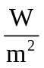. Biết I₀ = 10⁻¹² . Mức cường độ âm tại điểm đó là:
A. |  | 10⁵ dB
B. |  | 10⁻⁵ dB
C. |  | 50 dB | x
D. |  | 500dB
Câu 29 |  | Một khung dây gồm 500 vòng dây; mỗi vòng có diện tích bằng 0,02 m²; được đặt trong từ trường đều có cảm ứng từ B = 0,5 T. Từ thông cực đại qua khung dây bằng
A. |  | 0,1 Wb
B. |  | 0,01 Wb
C. |  | 0,5 Wb
D. |  | 5 Wb | x
Câu 30 |  | Một đoạn mạch chỉ có điện trở R, biểu thức điện áp giữa hai đầu đoạn mạch u = 110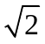cos(100πt) V. Điện áp hiệu dụng hai đầu đoạn mạch bằng
A. |  | 110 V | x
B. |  | 11 V
C. |  | 110V
D. |  | 11V
Câu 31 |  | Đặt vào hai đầu tụ điện C = 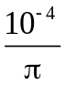F một điện áp xoay chiều u = 141cos(100πt) V. Dung kháng của tụ điện là:
A. |  | 200 Ω
B. |  | 100 Ω | x
C. |  | 50 Ω
D. |  | 25 Ω
Câu 32 |  | Một đoạn mạch chỉ có điện trở R = 100 Ω, biểu thức điện áp giữa hai đầu đoạn mạch u = 200cos(100πt) V. Biểu thức của dòng điện chạy trong mạch là
A. |  | 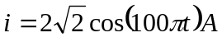 | x
B. |  | 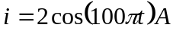
C. |  | 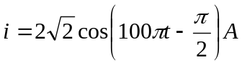
D. |  | 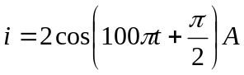
Câu 33 |  | Mạch điện xoay chiều RLC mắc nối tiếp với R = Z_{L} = 2Z_{C} = 100 Ω. Tổng trở của đoạn mạch bằng:
A. |  | 100Ω
B. |  | 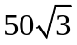Ω
C. |  | 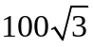Ω
D. |  | 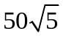Ω | x
Câu 34 |  | Đặt điện áp xoay chiều 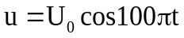 (V) vào hai đầu đoạn mạch AB mắc nối tiếp gồm điện trở thuần 200 Ω, tụ điện có điện dung F và cuộn cảm thuần có độ tự cảm thay đổi được. Để điện áp hai đầu điện trở trễ pha 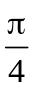 so với điện áp hai đầu đoạn mạch AB thì độ tự cảm của cuộn cảm bằng:
A. |  | 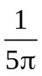H
B. |  | 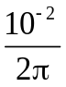H
C. |  | 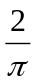H
D. |  | 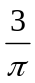H | x
Câu 35 |  | Đặt điện áp u = 120cos100πt (V) vào hai đầu đoạn mạch mắc nối tiếp gồm điện trở 150 Ω, tụ điện có điện dung 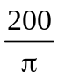μF và cuộn cảm thuần có độ tự cảm 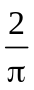H. Biểu thức cường độ dòng điện trong mạch là
A. |  | i = 1,8cos(100πt – π/4) (A)
B. |  | i = 1,8cos(100πt + π/4) (A)
C. |  | i = 0,8cos(100πt + π/4) (A)
D. |  | i = 0,8cos(100πt – π/4) (A) | x
Câu 36 |  | Một mạch điện xoay chiều gồm điện trở R = 100 Ω mắc nối tiếp với tụ điện có điện dung C = F. Nếu tần số dòng điện là 50Hz thì hệ số công suất của dòng điện qua đoạn mạch này bằng:
A. |  | 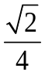
B. |  | 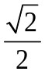 | x
C. |  | 0,75
D. |  | 0,80
Câu 37 |  | Mạch điện xoay chiều gồm R xác định nối tiếp với cuộn dây thuần cảm có hệ số tự cảm L = 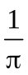H và tụ điện có điện dung C. Dòng điện có tần số 50Hz. Xác định điện dung C để hệ số công suất đạt giá trị cực đại ?
A. |  | F | x
B. |  | 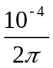 F
C. |  | 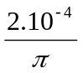 F
D. |  | 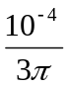 F
Câu 38 |  | Điện áp hai đầu đoạn mạch xoay chiều 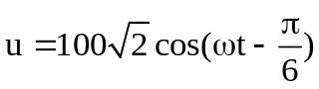V, cường độ dòng điện trong mạch 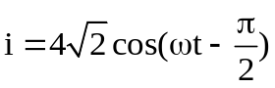A. Công suất tiêu thụ của đoạn mạch bằng:
A. |  | 200 W | x
B. |  | 400 W
C. |  | 800 W
D. |  | 100 W
Câu 39 |  | Đặt vào hai đầu mạch điện R,L,C mắc nối tiếp một điện áp xoay chiều có tần số 50 Hz. Biết điện dung của tụ điện là C = 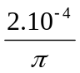F. Để điện áp hai đầu đoạn mạch lệch pha so với điện áp hai đầu tụ điện thì cuộn dây có độ tự cảm L bằng:
A. |  | 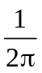 H | x
B. |  | 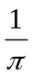 H
C. |  | 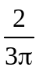 H
D. |  | 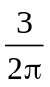 H
Câu 40 |  | Đặt điện áp xoay chiều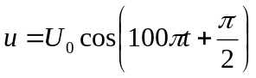(V) vào hai đầu một cuộn cảm thuần có độ tự cảm (H). Ở thời điểm điện áp giữa hai đầu cuộn cảm là 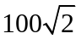V thì cường độ dòng điện qua cuộn cảm là . Biểu thức của cường độ dòng điện qua cuộn cảm là
A. |  | 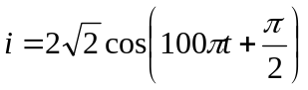(A)
B. |  | 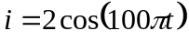(A) | x
C. |  | 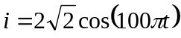(A)
D. |  | 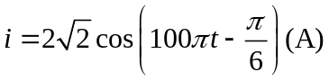
Câu 41
A.
B.
C.
D.
Câu 42
A.
B.
C.
D.
Câu 43
A.
B.
C.
D.
Câu 44
A.
B.
C.
D.
Câu 45
A.
B.
C.
D.
Câu 46
A.
B.
C.
D.
Câu 47
A.
B.
C.
D.
Câu 48
A.
B.
C.
D.
Câu 49
A.
B.
C.
D.
Câu 50
A.
B.
C.
D.

Bảng 1 Cột 1: không cần thay đổi – cột 2: nhập nội dung tùy ý.
Bảng 2 Cột 1: không được thay đổi - cột 2: câu có dấu x ưu tiên chọn xếp trước trong đề- cột 3: nội dung câu hỏi và trả lời - cột 4: ý trả lời đúng phải có đánh dâu x (bắt buộc có) – cột 5: cố định ý trả lời có dấu x (không bắt buộc). Chú ý: giữa 2 bảng phải có 1 dòng cách.

